МКДОУ «Слободо-Туринский детский сад «Алёнка» общеразвивающего вида с приоритетным осуществлением деятельности по художественно-эстетическому развитию детей»

Музыкальный проект

«Помнит сердце,
не забудет никогда»

(к 75-тилетию Победы в Великой Отечественной войне 1941-1945 гг.)

Автор:
Мозырева Наталья Николаевна,
музыкальный руководитель

с.Туринская Слобода, 2020

Введение.
Патриотическое воспитание ребенка – сложный педагогический процесс. В основе его лежит развитие нравственных чувств.
Патриотизм – любовь к Родине, преданность ей, ответственность и гордость за нее, желание трудиться на ее благо, беречь и умножать ее богатства – начинает формироваться уже в дошкольном возрасте.
Нет сомнения в том, что уже в детском саду в результате целенаправленной воспитательной, систематической работы у детей могут быть сформированы элементы гражданственности и патриотизма.Поэтому базой для формирования патриотизма являются глубинные чувства любви и привязанности к своему народу, своей земле, воспринимаемым в качестве естественной и привычной среды обитания. Это патриотическое воспитание в широком смысле слова.
Проект «Помнит сердце, не забудет никогда» позволяет систематизировать знания, способствует формированию чувств патриотизма, уважения к героическому прошлому нашей Родины, учит ценить мир.

Актуальность
Сегодня в период смены общественных информаций нарушается преемственность поколений в воспитании детей, и прежде всего в сфере передачи нравственного опыта, главных жизненных установок.
Наши дети не испытывают чувства гордости за свою Родину, за героев, победителей в Великой Отечественной Войне. Тема Великой Отечественной войны чрезвычайно актуальна в современном обществе, она способствует объединению, сплочению нашего народа.
Не секрет, что в дошкольном возрасте преобладает наглядно-образное мышление, а увиденный и прослушанный музыкальный материал лучше усваивается, поэтому, проект направлен на знакомство детей с подвигом советского народа в годы Великой Отечественной Войны, с песнями, музыкой тех грозных лет.

Принципы проекта
1. Принцип историзма: сохранение хронологического порядка, описываемых явлений и сведений.
2. Принцип гуманизации: ориентация на высшие общечеловеческие понятия - любовь к близким, к родному городу, к Отечеству.
3.Принцип дифференциации: создание оптимальных условий для самореализации каждого воспитанника в процессе освоения знаний о Великой Отечественной войне с учетом возраста, пола ребенка, накопленного им опыта, особенностей, эмоциональной и познавательной сферы.
4.Принцип интегративности: взаимосвязь разных видов искусства и разнообразной художественно-творческой деятельности.
5. Принцип наглядности: изготовление ряда пособий и игр, мультимедийных презентаций на основе исторического материала.
Паспорт проекта

Название проекта | «Помнит сердце, не забудет никогда»
Тип проекта | Информационный, творческий
Срок реализации проекта | Краткосрочный (Март-май)
Цель | Формирование у детей старшего возраста представления о Великой Отечественной Войне через музыкальные произведения.
Задачи | 1.Поддерживать познавательный интерес у детей к истории нашей Родины.  2. Обогащение музыкально-слухового опыта детей.  3.Формировать у детей положительное отношение к песням военных лет.  4.Расширить представление о героях Отечества.
Участники | Дети старшего дошкольного возраста, музыкальный руководитель, воспитатели, родители воспитанников.
Ожидаемый результат | - сформированы первоначальные представления об исторических событиях Великой Отечественной войны  - расширилось представление детей о подвигах советского народа, о защитниках Родины и героях Великой Отечественной Войны  - появилось чувства гордости за стойкость и самоотверженность советского народа в период Великой Отечественной Войны  - сформированы представления о своеобразии музыкального колорита военно-патриотических произведений  - сформировано внимательное и уважительное отношение дошкольников к ветеранам и пожилым людям, желание оказывать им посильную помощь.  - умение представить творческий продукт индивидуальной, коллективной деятельности

Алгоритм реализации проекта

Реализация проекта осуществляется в три этапа.
1 этап – подготовительный
Направление работы: определение целей и задач проекта, подбор и разработка необходимых материалов для реализации проекта (тематические занятия, беседы, художественная литература, презентации, дидактическое оснащение), подготовительная работа с родителями.
2 этап – основной
Направление работы:
- Консультация для родителей «Как рассказать ребенку о войне?».
- Консультация для воспитателей «Патриотическое воспитание дошкольников средствами музыки».
- Проведение цикла музыкальных занятий, связанных с ВОВ.
- Совместная деятельность с педагогами по разучиванию песен военных лет.

План реализации проекта

Форма работы | Содержание
Совместная деятельность педагогов и воспитанников | 1.Консультация для воспитателей «Патриотическое воспитание дошкольников средствами музыки».  1.Тематическое занятие по творчеству Д.Б.Шостаковича «Два музыкальных произведения о войне».  2.Музыкальный вечер «Песни военного времени».  3. Беседа-презентация «Сердцем проникнись к подвигу».  4.Литературно-музыкальная композиция «Путешествие по городам-героям».  5.Коллективная работа«Голубь Мира» (аппликация)  6.Совместная деятельность педагогов и детей по изготовлению макетов военной техники, разучиванию стихов.
Взаимодействие с семьями воспитанников | 1.Консультация: «Как рассказать ребенку о войне».  2.Вовлечение родителей в совместную деятельность по изготовлению макетов военной техники, разучиванию стихов.  4.Совместный поход детей и родителей на праздник «День победы», на памятник погибших.

3-ий этап - заключительный
Направление работы: систематизация проведенной работы.
1. Интервьюирование детей «Что ты знаешь о Великой Отечественной войне?»
2. Наблюдение за свободной самостоятельной деятельностью детей
3. Анализ продуктов деятельности (макеты, аппликация)

Продукт проекта
- Выставка макетов - совместное творчество ребенок-родитель, дети-педагог.
- Коллективная работа «Голубь Мира» (аппликация).
«Патриотическое воспитание дошкольников средствами музыки»
(консультация для педагогов)

Одной из главных задач, заложенных в любой программе дошкольного образования, является патриотическое воспитание дошкольников. Ребенок еще не разбирается в политических и социально-экономических противоречиях, но его важно научить любить свою семью, родной город, дружить со сверстниками, гордиться своей Родиной.
Поэтому педагоги ставят перед собой задачи:
- формировать у подрастающего поколения чувство ответственности и уважения к истории и культуре родной страны, края и города, села;
- воспитывать чувство гордости за своих предков, признательности за их подвиг, верность и преданность Родине;
- воспитывать у детей чувство собственного достоинства как представителей своего русского народа.
Воспитание чувства патриотизма у дошкольников процесс сложный и длительный.
Маленьким детям еще не доступно в полном объеме понятие о Родине. Для ребенка Родина – это мама, близкие и родные люди, окружающие его, это дом, где он живет, двор, где играет, это детский сад с его воспитателями и друзьями. От того, что видит и слышит ребенок с детства, зависит формирование его сознания и отношение к окружающему.
В нашем детском саду со стороны педагогов отводится немало времени на патриотическое воспитание детей: это и беседы о родной стране, и наблюдения за природой родного города, и чтение сказок и разучивание пословиц и поговорок русского народа, и привлечение детей к общественно-полезному труду.
Невозможно переоценить роль музыки и музыкального репертуара в нравственно-патриотическом воспитании дошкольников.
Произведения музыкального и устного народного творчества, используемые мною в работе с дошкольниками, просты, образны, мелодичны, поэтому дети их быстро усваивают. Интонационные достоинства песен позволяют детям использовать их как в младшем возрасте, так и в старшем. Эти песни способствуют развитию первоначальных певческих навыков у детей младшего возраста. В старшем возрасте они очень эффективны в качестве распевания. Широко используется многообразие народной музыки для разучивания танцевальных движений, инсценировок, хороводов, плясок и т.д.
Нравственное воспитание ребёнка-дошкольника – это, прежде всего воспитание любви и уважения к матери. Для многих людей — это слово «мама» - самое прекрасное на земле. Все дети любят своих мам. Они делают мамам подарки, рисуют их портреты и даже сочиняют про них стихи и сказки. Песни о маме устойчиво вошли в детский репертуар.
Чувства малышей отличаются простотой, непосредственностью. Такие слова: «А для милой мамочки испеку два пряничка…» в песне «Пирожки» А.Филиппенко, выражают заботу о близком человеке, стремление сделать что-то приятное своей маме. Эта же песня воспитывает дружелюбие, гостеприимство: «…я ребяток позову, пирожками угощу». Проста и легка в понимании и пении песня «Мамочка», М.Красева «Мамочка милая, мама моя, пусть эта песенка будет твоя…», словами этой песни ребенок дарит маме подарок, который нигде не купишь.
В старшем возрасте песни носят уже осмысленный характер и более сложные чувства. В песне «Мама и Родина» идет сравнение образа мамы с Родиной:
«Мама и Родина очень похожи,
Мама красивая, Родина тоже.
Вы посмотрите, у мамы глаза
Цвета такого же, как небеса…»
Гордость за свою маму вызывают слова в песне «Мамина песенка», М.Парцхаладзе «Пускай узнает ветер
И звезды, и моря,
Что лучше всех на свете
Мамочка моя!»
и чувство дружелюбия: мама – старший друг и товарищ в песне Ю.Слонова «Мы с мамою нашей большие друзья», и чувство нежной радости, ласкового спокойствия в песне А.Филиппенко «Хорошо рядом с мамой».
Для того чтобы эти песни прочно вошли в жизнь ребенка, используйте их в разных ситуациях: во время утренних бесед о маме, на занятиях – после чтения стихотворений о маме, при рассматривании репродукций с изображением матери с ребенком, а также в комплексных занятиях и в праздничном концерте, посвященном Женскому дню 8 Марта.
Очень верно подметил русский писатель Ю.Я. Яковлев: «Любовь к Родине начинается с любви к матери. А человек начинается с его отношения к матери. И все лучшее, что в человеке, достается ему от матери».
Чувство любви к родной природе – ещё одно из слагаемых патриотизма. Именно воспитанием любви к родной природе, можно и нужно развивать патриотические чувства дошкольников: ведь природные явления и объекты, окружающие ребёнка, ближе ему и легче для его восприятия, сильнее воздействуют на эмоциональную сферу. В детском саду это достигается разными средствами. В том числе и средствами музыкального искусства. Через восприятие музыкальных образов, которые вызывают у детей разнообразные эмоциональные переживания, чувства радости, грусти, нежности и доброты. Выразительность музыкального языка, яркость и поэтичность стихов помогают детям почувствовать теплоту и сердечность песен, воспевающих красоту родной природы: «Во поле береза стояла», «Росиночка-Россия», «Моя Россия» - «У моей России длинные косички, у моей России светлые реснички…».
В репертуаре программы по музыке много музыкальных произведений, в которых переданы образы хорошо знакомых детям животных и птиц. Дети с огромным удовольствием передают с помощью выразительных движений эти образы: «Песня жаворонка», П.Чайковского, «Балет невылупившихся птенцов», М.Мусоргского, «Куры и петухи», К Сенс-Санса. Песни и произведения современных композиторов:
«Кузнечик», «33 коровы», «Тигренок» и т.д. Эта атмосфера радостной встречи с родной природой надолго остаётся в памяти ребёнка, способствуя формированию его сознания как гражданина и патриота.
Формирование таких качеств, как коллективизм, любовь к своему дому, бережное отношение к природе, постоянно осуществляется и на музыкальных занятиях. Дети учатся сопереживать, упражняются в хороших поступках, сами не замечая этого.
Большие потенциальные возможности нравственно-патриотического воздействия заключаются в народной музыке. Народные музыкальные произведения ненавязчиво, в игровой форме знакомят детей с обычаями и бытом русского народа, трудом, бережным отношением к природе, жизнелюбием, чувством юмора.Произведения русского музыкального и устного народного творчества, используемые в работе с дошкольниками, просты, образны, мелодичны, поэтому дети их быстро усваивают. Интонационные достоинства песен позволяют детям использовать их как в младшем возрасте, так и в старшем. Эти песни способствуют развитию первоначальных певческих навыков у детей младшего возраста. В старшем возрасте они очень эффективны в качестве распевания. Русские песни становятся более понятными, доступными, то же касается игры на детских музыкальных инструментах. Народная музыка звучит при разучивания танцевальных движений, инсценировок, хороводов, плясок и т.д.
В ряде случаев можно использовать взаимосвязь музыкального и изобразительного искусства. Народная музыка включается в занятия по изобразительной деятельности, когда дети создают декоративные композиции по мотивам народных промыслов. Включение устного фольклора: сказки, потешки, пословицы, поговорки, загадки, скороговорки обогащает содержательную и образную сторону речи и стимулирует эмоциональные отклики детей, делает процесс восприятия народного искусства более ярким, глубоким и осознанным.
Таким образом, приобщая детей к музыкальному наследию своего народа, мы воспитываем в них чувство патриотизма, а оно неотделимо от воспитания чувства национальной гордости.
Ярко выплеснуть свои эмоции, выразить своё любовное отношение к тому уголку Родины, в котором он живёт, ребёнку помогает обстановка праздников и развлечений. Дети учатся сопереживать, упражняются в хороших поступках, сами не замечая этого.
Одной из задач патриотического воспитания детей является формирование у них активного положительного отношения к славным защитникам нашей Родины – воинам Российской армии. Героизм, мужество, стойкость, готовность совершать подвиги во имя Родины – эти черты российского воина понятны старшим дошкольникам, вызывают у них уважение и желание быть такими же мужественными и смелыми. Дети с удовольствием исполняют такие песни, как «Морской капитан», Протасовой, «Песня о пограничнике» Богуславского, «Бравые солдаты» Филиппенко, «Катюша». Песни военной тематики легко запоминаются ребятами. Особенно популярны у них «Бравые солдаты», муз. А. Филиппенко и «Будем в армии служить» муз. Ю. Чичкова. Они написаны в жанре марша, содержание их созвучно с желанием ребят быть сильными и смелыми, как защитники нашей Родины.
Говоря о защитниках нашей Родины, нельзя оставлять без внимания и тему Великой Победы. В этой теме мы раскрываем детям величие подвига советского солдата, знакомя их с песнями тех времён и о тех временах.
В рамках патриотического воспитания проводились тематические музыкальные занятия с презентацией: «Военные профессии», «9 Мая – День Победы», «Песни военных лет» и т.д. На таких занятиях дети наглядно видят хронику военных лет, слышат музыку и песни на военную тему и сами принимают участие в играх, танцах.
Работая по патриотическому воспитанию дошкольников, я не оставляю без внимания такой раздел музыкальной деятельности, как знакомство детей с великими классиками русской музыки. Прекрасный материал для детского слушания разработан в программе О. П. Радыновой «Музыкальные шедевры». Дети знакомятся с произведениями П. И. Чайковского из его «Детского альбома», из альбома «Времена года», слушают произведения таких композиторов, как С. Прокофьев, А. Гречанинов, Г.Свиридов, Д.Кабалевский. Частично знакомятся с их биографией и репертуаром.
В заключение хочу сказать, что обязательно нужно продолжать воспитывать у детей патриотические чувства средствами музыки, поскольку считаю, что встреча с музыкой поражает воображение детей, помогает воспринимать чувства любви к Родному краю и окружающему его миру. И от нас с вами зависит, какими будут наши дети, что они унесут из детства.
Произведения классиков и современных композиторов можно найти в интернете: сайт для детей и родителей chudesenka.ru

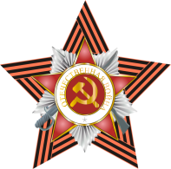 «Как рассказать ребенку о войне»
(Консультация для родителей)
Только зная свои корни, историю страны, народа, семьи, малыш вырастет всесторонне развитым человеком, которому не чужд патриотизм, воспитание любви к своей Родине, гуманности, умения сопереживать чужому горю – долгая и кропотливая работа, а не однодневная акция.
В детском саду воспитатели проводят целенаправленную работу по нравственно-патриотическому воспитанию, чтобы помочь вашему ребенку стать настоящим Человеком. Но основной фундамент личных качеств, определяющих отношение детей к миру и самим себе, закладывается в семье. Главная роль в воспитании принадлежит родителям.
Приближается праздник, значимость которого остается неизменной, как бы ни менялись оценка и факты истории. Великая Отечественная война – одна из самых главных этапов в истории нашего народа. Родителям необходимо рассказать детям о подвиге дедов и прадедов. Однако сделать это представляется весьма проблематичным: как познакомить малыша с давними событиями, если он не понимает пока значения понятий «вчера», «сегодня», «завтра»? Повествование о Великой Отечественной войне – наша гордость и слава.
В каждом доме есть старые фотоальбомы с изображениями ваших дедушек и бабушек. Рассмотрите вместе с ребенком их, расскажите, как они жили, попытайтесь сравнить, кто на кого похож.
Используя современные технические возможности (интернет, DVD) посмотрите документальные и художественные фильмы военных лет.
9 Мая отправьтесь на митинг вместе с малышом. Обратите внимание ребенка на ветеранов, их ордена.


Литературно-музыкальная композиция
«Путешествие по городам-героям»
(заставка 9 Мая)
Цель: Знакомство детей с городами-героями, подвигом нашего народа.
Ход:
Педагог: 9 Мая – вся наша страна отмечает День великой Победы над врагами Родины. Это замечательный светлый праздник. Трудно далась победа, много солдат погибло на войне. Что же мы знаем об этой страшной войне?
(дети старшей группы читают стихотворение «Что я знаю о войне?»).
Педагог: Сегодня мы с вами совершим путешествие по нашей любимой стране, побываем в городах, которым за отвагу, воинскую доблесть и мужество, проявленные в годы Великой Отечественной войны, было присвоено гордое имя город-герой! Начнем путешествие со столицы нашей Родины города-героя Москвы. (2,3,4,5,6 слайды).
(Песня «Москва- звонят колокола…» - слушание в грамзаписи)
Педагог: Ребята, из города-героя Москвы мы отправляемся на северо-запад нашей страны, к берегам красавицы-реки Невы, в город-герой Санкт-Петербург (в годы войны он назывался Ленинград) (7,8,9,10,11 слайды).
(12 слайд:Мамаев курган). А вот этот памятник стоит в городе-герое Волгограде (в годы войны назывался Сталинград). Сталинградская битва – одна из самых кровопролитных в истории человечества. Она проходила под девизом «Ни шагу назад!» Главным символом Сталинградской победы стала «высота 102» – Мамаев курган, в ходе битвы не раз переходивший от советских войск к немцам и обратно. Неудивительно, что мемориальный комплекс в память о погибших воинах было решено построить именно на этом холме.
(песня «На Мамаевом кургане тишина» - в исполнении педагогов)
Педагог: А теперь отправимся еще в один красивейший город-герой Севастополь. Этот город стоит на берегу Черного моря (13,14,15,16,17слайды). В трудные военные годы среди мужественных защитников нашей Родины были и моряки Черноморского флота. Может быть, поэтому многие мальчишки мечтают быть моряками.
(песня «Морской капитан» - исполняет ребенок.)
Педагог: Еще есть один город-герой – это древнерусский город Тула. Издавна он славился своими мастерами-оружейниками. В годы войны все от мала до велика трудились на оружейном заводе, что бы приблизить победу (18,19,20,21,22 слайды). В первый мирный день весь город вышел на улицы! Люди пели, плясали, поздравляли друг друга с победой. Это был всеобщий праздник! А какой же праздник без песен, плясок и игр?
(«Перепляс» – мальчики, игра «Ловушка», игра «Ищи»)
Педагог: В годы войны композиторами и поэтами было написано много хороших песен. Они посвящались наши доблестным воинам, партизанам, морякам, летчикам. Песня помогала бойцам на фронте. Песня «Катюша» была написана еще до войны, и не было ни одного бойца, который бы не знал ее.
(песня «Катюша» - в исполнении педагогов)
Педагог: За отвагу, смелость, мужество были награждены и простые рядовые солдаты, и офицеры, командиры. Сейчас, в наше мирное время их называют ветеранами. В День Победы они с гордостью надевают свои парадные костюмы с медалями и орденами (23 слайд).
Ребенок: День Победы! Солнце Мая!
Всюду музыка слышна.
Ветераны надевают
Боевые ордена.
Ребенок: Всех, Отчизну отстоявших,
Прославляет наш народ.
О героях, в битвах павших,
Память вечная живет.
Ребенок: В ясном небе пусть сияют
Звезды мира над Кремлем,
Пусть все краше расцветает
Край, в котором мы живем!
Педагог: День Победы в нашей стране отмечается салютом, который взлетает в вечернее небо над городами, селами.
Ребенок: Сияет солнце в День Победы
И будет нам всегда светить.
В боях жестоких наши деды
Врага сумели победить.
Ребенок: Идут колонны ровным строем,
И льются песни там и тут,
А в небе городов-героев
Сверкает праздничный салют
(24,25,26 слайды в сопровождении звуковых эффектов).
Педагог: Вот мы с вами и совершили маленькое путешествие по городам-героям. Конечно, это не все города, которые заслужили такое великое звание город-герой, их много.
Ребенок: Солнце Родины любимой
Озаряет все вокруг,
И взлетает белокрылый
Голубь мира с ваших рук.
Ребенок: Чтобы взрывы не закрыли
Небо черной пеленой,
Голубок наш белокрылый,
Облети весь шар земной!
(дети наклеивают приготовленных бумажных голубей на макет земного шара) фотоприложение. Презентация – приложение №1

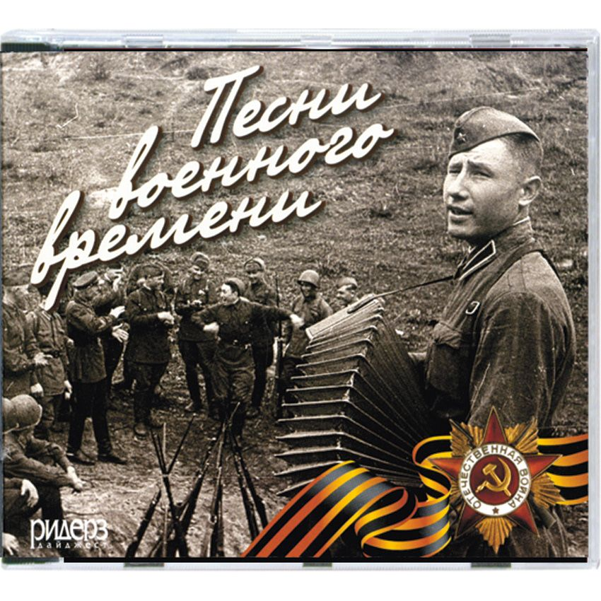

«Песня так же может сразить врага, как и любое оружие»
А. Александров

Цель: Формирование у детей положительного отношения к песням военных лет.
Ход: 9 Мая наша страна и весь мир отмечают Великий День Победы. Пройдут праздники, концерты, встречи с ветеранами. И конечно, на каждой такой встрече будут звучать песни военных лет. Их знают все, они живы и любимы людьми самых разных возрастов. Песни тогда рождались в боях, с ними шли на подвиг солдаты, они вселяли силы и уверенность в победе над врагом.
Ребята, каждый день вы слышите десятки песен. Некоторые песни приобретают сумасшедшую популярность и внезапно забываются. Но есть такие песни, которые пережили свое время и стали классикой. Классический - значит образцовый, безукоризненный, безупречный. И делает песню вечной. К таким вечным песням можно отнести песни Великой Отечественной войны. Может кто-то из вас знает, слышал такие песни?
Сегодня мы будем говорить о таких песнях, песнях Великой Отечественной войны. Эти песни провожали наших солдат на фронт и встречали в освобожденных городах, песни поднимали в бой и помогали пережить потерю близких.
Песня - это музыкальная летопись Великой Отечественной войны. Какие же песни вдохновляли на борьбу наших людей? Сегодня мы послушаем песни Великой Отечественной, представим себе, что чувствовали наши прабабушки и прадедушки, когда слышали эти песни на фронте или в тылу.
Священная война
Песня «Священная война» стала музыкальным гимном Великой Отечественной войны, символом того сурового, героического и незабываемого времени.
(видеоролик)

Катюша
Одним из самых ярких символов Великой Отечественной войны является «Катюша» - песня, которую в Красной Армии знал каждый боец. В отличие от большинства военных песен той поры, «Катюша» была создана в предвоенное время. Именем «Катюша» солдаты прозвали новые реактивные минометы, «песни» которых приводили в ужас фашистов.
(танец «Катюша»)
Темная ночь
Одна из самых лирических песен Великой Отечественной войны «Тёмная ночь». На всех фронтах звучала эта песня в минуты короткого отдыха, в перерывах между боями. За родной дом, за детскую кроватку, за любимую воевал наш солдат, пока не закончилась над нашей страной «темная ночь» войны (слушание песни)
В землянке
«Землянке» суждено было стать одной из первых лирической песен, рожденной в пламени Великой Отечественной войны. Песня очень теплая, задушевная, немного грустная, но не тоску вызывала она у бойцов, а презрение к врагам. Эта песня была песней - бойцом, участвовала в борьбе и помогала приближению победы. Ее полюбили и запели на всех фронтах.
(слушание песни)
Смуглянка
Песня «Смуглянка» самая веселая песня, без которой невозможно представить ни один День Победы (видеоролик)
Огонек
«Огонёк» наряду с «Катюшей» является самой популярной русской хоровой песней (видеоролик)
День Победы
Самым популярным музыкальным символом является песня «День Победы» (видеоролик)
Все дальше уходит от нас Великая Отечественная война. Уходит и поколение, которое помнит эту войну. Но не уходит память о подвиге народа. Она остается в книгах, фотографиях, фильмах, в рассказах прадедов. Но песни хранят не просто память - они сохраняют душу народа. Слушая эти песни, понимаешь, что врагов победили не сказочные богатыри, а самые обычные люди. Им было страшно, холодно, больно. Но они выстояли. В этом сила и величие наших прадедов. А песни им помогали побеждать, поэтому песни - это тоже ветераны Великой Отечественной войны. И в эти майские победные дни все вспоминают о них.

Беседа-презентация
«Сердцем проникнись к подвигу»
Цель: Формирование патриотических чувств у детей. Воспитание любви к своей Родине.
Ход:
Слайд 1: заставка.
9 Мая! Великий праздник для нашего народа. День радости и вместе с тем день печали. В этот праздник мы поздравляем ветеранов и чтим память погибших. Многие десятилетия эта традиция передается из поколения к поколению. В этот день закончилась война. Мы с благодарностью вспоминаем наших воинов – защитников, отстоявших мир в жестокой битве. 9 мая 1945 года для России навечно стало великой датой - ДНЁМ ПОБЕДЫ над Фашисткой Германией.
- Ребята, что такое война?
Сейчас мы с вами отправимся в прошлое нашей страны.
Слайд 2:
До войны все люди жили мирно, дружно, как мы с вами. Никто и не думал, что на нашу страну нападёт враг. Далёкое июньское утро 1941 года было спокойным.
Слайд 3:
Но внезапно мирную жизнь нарушили взрывы снарядов.Это было очень страшно, всё горело, люди пытались бежать, укрыться, но спастись удавалось не многим. Это немецкие захватчики напали на нашу страну, так началась Великая Отечественная Война. Она была развязана фашисткой Германией.
Слайд 4:
В то время у власти стоял Гитлер, человек, захотевший отнять у других народов земли, города и сёла, заводы и фабрики и таким путём сделать свою страну богатой.
Реб. Летней ночью, на рассвете,
Когда мирно спали дети.
Гитлер дал войскам приказ.
И послал солдат немецких
Против русских, против нас!
Нападение фашистов стало неожиданным для нашего народа, поэтому врагу поначалу удалось захватить много городов, земель.
Слайд 5:
По всей стране передавались сообщения о начале войны, люди с болью молча слушали их, и каждый понимал, что закончилась мирная жизнь, и надо много трудиться, чтобы победить.
Слайд 6:
Наш народ от мала до велика, поднялся на защиту Родины.Очень горестно было прощаться с родными и близкими, друзьями, которые уходили на фронт. Ведь никто не знал, что ждёт впереди, вернётся ли дорогой человек. Кто-то плакал навзрыд, а кто-то скрывал слёзы, но всё-таки у каждого в сердце жила надежда, что всё будет хорошо, что наступит победа и в дом вернётся тот, кто покинул его для защиты Родины.
Реб. Вставай, народ!
Услышав клич Земли,
На фронт солдаты Родины ушли.
Отважно шли солдаты в бой.
За каждый город и за нас с тобой!
Война была очень жестокой, она принесла много горя и слёз, разруху и голод.
Слайд 7:
Когда враг наступал, то наши воины стояли насмерть, защищая свою землю, они сражались за каждую пядь русской земли.
Слайд 8:
Послушайте, какая история произошла во время войны: «… Во время боя, в Берлине, наш солдат увидел маленькую девочку, которая отстала от своих. Осталась одна-одинешенька посреди улицы, а кругом бой идет, бомбы рвутся, пули свистят. Видит наш солдат, вот-вот погибнет девочка, бросился он через улицу под пули, подхватил девочкуна руки, прикрыл своим телом и вынес из огня…»
А когда война окончилась, установили памятник русскому солдату-богатырю, который спас маленькую немецкую девочку.
На войну с врагами часто вставали даже дети. Их подвиг навсегда остался в сердцах русских людей.
Слайд 9:
Леня Голиков ушел в партизаны в 15 лет. Участвовал в 27 боевых операциях, лично уничтожил 78 вражеских солдат и офицеров. Принимал участие в подрыве 14 мостов, 9 автомашин противника.
Слайд 10:
Валя Котик начал бороться с фашистами в партизанском отряде в 10 лет. Участвовал в подрыве телефонного кабеля. Он также участвовал в подрыве шести железнодорожных эшелонов, склада.
Слайд 11:
Марат Козей. В 12 лет стал разведчиком партизанского отряда. Будучи раненным в руку, он несколько раз ходил в атаку. Позднее десятки раз проникал во вражеские гарнизоны и доставлял командованию ценные разведывательные данные. Неоднократно участвовал в диверсиях на железных и шоссейных дорогах.
Слайд 12:
Зина Портнова отправилась на каникулы к бабушке, где ее и застала война. Она устроилась в немецкую столовую посудомойкой, и когда была возможность, отравила еду фашистам.
Слайд 13:
Зоя Космодемьянская была отправлена к фашистам, чтобы поджечь дома, где они располагались, конюшни. Ей это удавалось не раз.
Благодаря тому, что на борьбу с врагами встали взрослые и дети, наш народ победил в этой войне.
Слайд 14:
9 мая 1945 года наше знамя было поднято над самым главным зданием фашистов в Германии – Рейхстагом.
Слайд 15:
Победа над фашистами досталась нам благодаря маршалу Георгию Жукову. Он был очень смелым, мужественным и талантливым полководцем, он продумывал все крупные операции войны, в том числе и наступление на Берлин, столицу фашистской Германии. Народ его назвал маршалом победы.
Реб: Великой войны победу
Мы не должны забывать!
В боях отстояли деды
Священную Родину-мать.
Она посыла на битвы
Лучших своих сыновей.
Она помогала молитвой
И праведной верой своей.
В великой войне победу
Мы не должны забывать,
Для нас отстояли деды
Священную Родину-мать!
Слайд 16:
9 мая 1945 года в Москве прошел первый парад Победы. Тысячи людей с букетами цветов вышли на улицы столицы. Люди смеялись, плакали, незнакомые обнимали друг друга. Женщины, дети, молодежь и пожилые люди со слезами радости встречали отважных бойцов, дарили им цветы, обнимали, поздравляли с победой. Это, в самом деле, был праздник всего народа «со слезами на глазах»! Все радовались величайшей победе над врагом и оплакивали погибших.
Слайд 17:
В этот день на Красной площади столицы состоялся торжественный парад войск. По улицам столицы стройными рядами шли воины-победители.
Слайд 18:
Вечером небо над Москвой вспыхнуло яркими огнями победного салюта. С тех пор 9 мая 1945 года для России навечно стало великой датой. Ради этого счастливого дня погибли миллионы человек, сражаясь за свободу России и всего мира. Мы никогда не забудем тех, кто не пожалел своей жизни и все одолел. Не ради наград, а ради того, чтобы мы с вами, ребята, могли жить, учиться, работать и быть счастливыми!
Реб: Ещё тогда нас не было на свете,
Когда гремел салют из края в край,
Солдаты, подарили вы планете
Великий май, победный май!
Отгремела война, на землю пришел мир. Ребята, скажите, как сейчас люди благодарят и помнят тех, кто погиб, защищая нашу Родину: в этот день, люди несут живые цветы к памятникам воинам Отечественной войны.
Слайд 19:
Их очень много: памятник воину освободителю с девочкой на руках в Берлине, памятник неизвестному солдату в Москве, могила Неизвестного Солдата, там же горит «вечный огонь». А ещё люди слагают песни, стихи, хранят материалы о защитниках Отечества в музеях.
Реб: За страну родную люди
Отдавали жизнь свою.
Никогда мы не забудем
Павших в доблестном бою.
Есть люди, которые прошли всю войну, вернулись домой с фронта. Как мы их называем? (ветераны)
Слайд 20:
Они обычные люди, уже дедушки и бабушки. 9 мая ветераны надевают ордена, встречаются друг с другом, приходят к могилам солдат, чтобы почтить их память. А все люди вокруг поздравляют их с праздником и благодарят за то, что они отстояли мир. Улицы столицы расцветают улыбками радости, пышными букетами цветов и яркими шарами, звучит торжественная музыка.
В канун празднования Дня Победы каждый житель нашей страны надевает себе на одежду Георгиевскую ленточку в знак памяти о героическом прошлом, выражая уважение к ветеранам.
Реб: В День Победы утром рано
Выйди в город, погляди:
Вот шагают ветераны
С орденами на груди.
Реб: Спасибо ветеранам скажем
За жизнь, за детство и весну,
За тишину, за мирный дом,
За мир, в котором мы живем!
Идут годы. Много лет прошло со дня Великой Победы. Увы! Ветераны войны состарились, многих из них уже нет в живых. Ребята, будем благодарны им за то, что они победили в жестокой схватке с врагом, отстояли для нас родную землю и мирную жизнь. Будем достойны своих дедов и прадедов!
Слайд 21: заставка.

Приложение – презентация №2

Тематическое занятие по творчеству Д.Б. Шостаковича
«Два музыкальных произведения о войне»

Цель: Формирование патриотических чувств у детей. Знакомство с творчеством композитора Д.Шостаковича.
Музыкальный репертуар: «Седьмая симфония» композитор Д.Шостакович.
Песня «День Победы» муз. Д.Тухманова, сл. В.Харитонова.
Оборудование: Иллюстрации о войне.
Ход: Дети, вы знаете, какой праздник отмечает уже много лет наша страна?
(9 Мая – День Победы). А какой победы? С кем была война? (ответы детей)
Скажите, а почему война – это плохо, страшно? (гибнут люди).
Предлагаю вам подойти к нашей выставке картин и рассмотреть их (ведется беседа по ходу рассматривания).
О войне с фашистами художники создали много картин, поэты написали стихи. Послушайте их (чтение стихотворений детьми о войне)
Об этом событии есть художественные и документальные фильмы, в театрах поставлены спектакли. Многие композиторы в своем творчестве обращались к теме войны. Композитор Дмитрий Шостакович – один из них (показ портрета)
Сегодня я предлагаю вам послушать музыку, которую написал Д.Шостакович. Вы знакомы с его творчеством? Какие произведения этого композитора вы знаете? («Марш», «Вальс-шутка»)
Музыка, о которой сегодня пойдет речь, называется «Седьмая симфония». Шостакович написал эту симфонию во время войны, и она стала великим произведением, которое вдохновляло людей, поднимало у них боевой дух, ведь музыка это великая сила! В блокадном Ленинграде, окруженном фашистами, музыка помогала голодающим выжить, не пасть духом, найти в себе силы и победить.
Когда в 1941 году фашисты захватили многие города нашей страны и близко подошли к Москве и Ленинграду, Д.Шостакович находился в Ленинграде. Начало войны было самым тяжелым временем для жителей этого города – люди голодали, болели, не было тепла, воды, света. Город был окружен фашистами. Д.Шостакович в это время рыл окопы, работал в пожарной команде, и одновременно давал концерты в филармонии. Композитор видел, как русские люди сражаются. Ему хотелось передать свои переживания в музыке, показать героическое противостояние врагу. В самом начале войны Шостакович начал работать над созданием своей симфонии. Фашисты обещали занять Ленинград быстро – 9 августа 1941 года. Они думали, что жители умрут от голода и холода. Но уже через год в умирающем, но не сломленном городе, состоялся концерт, на котором прозвучало новое произведение Д.Шостаковича «Седьмая симфония». Люди слушали музыку по радио и в концертном зале (слушание произведения).
Симфония – это сложное большое музыкальное произведение. Мы прослушали только отрывок. По жанру – это марш. Вы помните, что такое – марш? (ответы детей)
Можно себе представить тихое и ясное летнее утро, и вдруг, в тишине раздаются барабанная дробь и топот множества шагающих ног. На нашу страну двинулось огромное количество вражеских солдат, танков, самолетов, как будто страшное чудовище лязгало, скрежетало, заполняло все пространство, крушило все, что стояло у него на пути. Так композитор показал образ фашистского нашествия (повторное слушание).
Скажите, ребята, что вы представляли во время слушания музыки? (дети рассказывают свои впечатления).
Вот видите, как музыка может сильно влиять на человека. Вы услышали грозную, страшную музыку, и она изменила ваше настроение и чувства. Именно так хотел Д.Шостакович воздействовать на людей.
Однако музыка может создать светлое и радостное настроение, передать чувство гордости за свою непобедимую Родину.
Послушайте песню, которая написана тоже в маршевом жанре. Она несет радостное волнение, восторг, чувство победы. Это песня «День Победы» (слушание песни). Слышали ли вы когда-нибудь эту песню? Какие чувства вы испытали? (высказывания детей). Ваши лица были радостными, веселыми. Эта песня – праздничный марш. Она звучит гордо, торжественно, победно. Песня эта была написана через много лет после войны. Ее всегда исполняют в День Победы 9 Мая по радио, телевидению, на улицах, парадах.
Я предлагаю вам под эту песню пройти торжественным маршем по нашему залу.
(Звучит песня «День Победы», дети торжественно обходят зал)

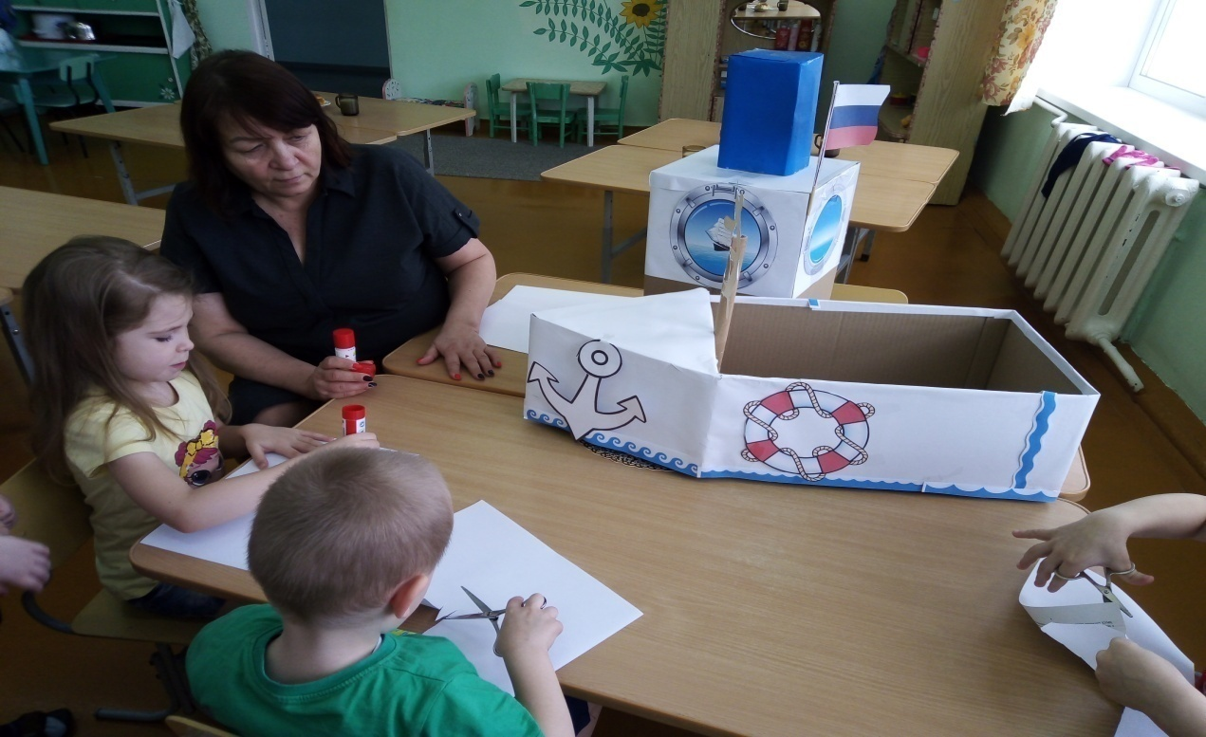
Фотоприложение



